**Dlaczego warto spędzić wakacje na campingu?**

**Czy właśnie jesteś na etapie zastanawiania się, jaki kierunek wakacyjny będzie dla Ciebie najlepszy? Nie możesz zdecydować się, jakie zakwaterowanie będzie Ci najbardziej odpowiadać? Zobacz, dlaczego tak dużym zainteresowaniem cieszy się <strong>camping</strong>!**

**Pierwszy pobyt na campingu. Co warto wiedzieć?**

Wyjazdy na camping to jedna z chętniej wybieranych opcji. Coraz więcej osób decyduje się na to, aby mury hotelowe zastąpić komfortowymi, przytulnymi domkami, które pozwolą obcować w pobliżu natury. Jeśli po raz pierwszy wybierasz się na **camping**, warto mieć na uwadze fakt, że te budowane obecnie nie różnią się wiele niczym od luksusowych ośrodków wakacyjnych, a era PRL-u już dawno minęła. Camping może dostarczyć Ci niezapomnianych wrażeń, a to wszystko za sprawą atrakcji, które czekają na Ciebie na miejscu.

**Camping i jego zalety**

Po pierwsze, to świetna opcja dla wszystkich osób, które są spragnione odpoczynku od wielkich aglomeracji i chciałyby odpocząć w malowniczej scenerii. Co więcej, *camping* dopasowany jest zarówno do potrzeb dzieci, jak i osób dorosłych, dlatego tego typu zakwaterowanie sprawdzi się zarówno wśród rodzin z dziećmi, par, jak i grup przyjaciół. Ponadto, cena campingu jest zdecydowanie bardziej atrakcyjna w porównaniu do hoteli, a standardem wcale nie odbiegają od tych luksusowych ośrodków.

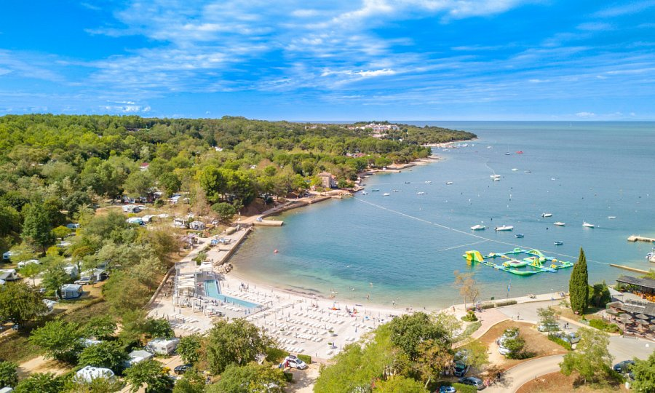

**Jaką lokalizację campingu wybrać?**

To wszystko zależy od Twoich preferencji. Warto zapoznać się z wyszukiwarką, w której wyszukasz najbardziej odpowiadający Ci [camping](https://lux-camp.pl/) - w różnych zakątkach Europy, tak aby wybrać ten, spełniający Twoje oczekiwania.